Leto: XL 2. julij 2023 Številka: 14

13. nedelja med letom

Kdor ne sprejme svojega križa in ne hodi za menoj, ni mene vreden. Kdor najde svoje življenje, ga bo izgubil, in kdor izgubi svoje življenje zaradi mene, ga bo našel. Kdor sprejme vas, sprejme mene; in kdor sprejme mene, sprejme tistega, ki me je poslal.
(Mt 10,38–40)

S KRIŽEM ZA GOSPODOM

Gospod, hočem za teboj
in moja duša bo hodila s teboj po poti trpljenja.
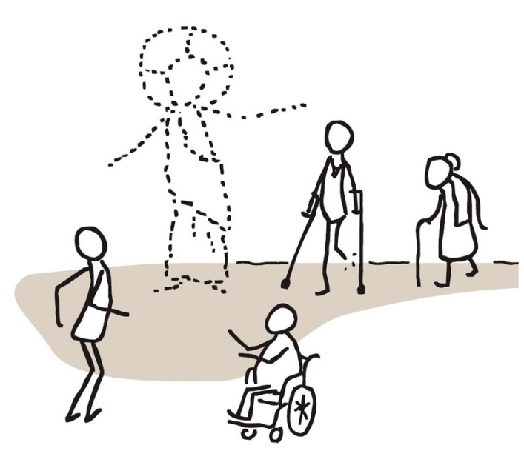
Daj, da živo začutim, kaj vse si trpel zame.
Odpri mi oči in srce,
da bom videl in globoko spoznal,
kako velika je tvoja ljubezen do mene;
da se bom z vsem srcem oklenil tebe, moj Odrešenik, in da bom zapustil greh,
ki te je tako bridko bolel.
Žal mi je, da sem grešil, Gospod.
Znova bom pričel; z vso resnostjo hočem na pot za teboj.
Daj, pomagaj mi!
Pomagaj mi s seboj nositi križ.
Tvoj križev pot je šola trpljenja in premagovanja.
Naj na tej poti s teboj začutim svojo bedo in grešnost.
Daj, da spoznam, kaj moram storiti prav jaz in sedaj.
Pomagaj mi, da to spoznanje obrodi sad v mojih dejanjih. (Romano Guardini)
14. nedelja med letom

Pridite k meni vsi, ki ste utrujeni in obteženi, in jaz vam bom dal počitek. Vzemite nase moj jarem in učite se od mene, ker sem krotak in v srcu ponižen, in našli boste počitek svojim dušam; kajti moj jarem je prijeten in moje breme je lahko.« (Mt 11,28–30)

MIR IN PONIŽNOST

V svoji šoli nam Jezus kaže pot k miru. Naučiti se moramo njegove drže, da bi našli mir svojim dušam. To je drža dobrote in krotkosti, potrpežljive ljubeznivosti do sebe in drugih ljudi. Kdor želi najti mir, mora biti dober do sebe. Prenehati mora neprizanesljivo ravnati s samim seboj. Če bo vse, kar odkriva v sebi, ko preneha z aktivnostmi in umolkne, pogledal z blagimi očmi, bo resnično miren. Mnogi bi želeli najti mir, a tega ne zmorejo, ker niso dobri do sebe, ampak neprizanesljivo ravnajo s samimi seboj. Kdor se proti temu, kar se v njem pojavi v tišini, bori z jezo, se ne bo nikoli umiril. Druga drža je ponižnost. Ponižnost je pogum, da sestopimo v lastno človečnost, v brezno svoje duše. Jezus je iz srca ponižen. On je sestopil v brezna Zemlje. Toda ob tem ni pozabil svojega srca. Vse, kar je ugledal v samem sebi in v naših globinah, je gledal z dobrotljivim srcem. Kdor gre po tej Jezusovi poti, bo spoznal, da je njegovo breme lahko in da ga njegov jarem ne obremenjuje. Jezus dviguje in ne pritiska k tlom. Podarja nam notranjo svobodo in lahkotnost namesto teže in depresije. Oznanja usmiljenje in ne žrtvovanja. Kristjan ne sme postati žrtev zakonov, ne sme sam sebe žrtvovati na oltarju svojega perfekcionizma, ampak mora usmiljeno ravnati s seboj. Usmiljenje je tisto, ki dela Jezusov jarem prijeten. To je drža, ki jo želi posredovati svojim učencem z vsem svojim bitjem in s svojimi besedami. Ta lahki jarem nam dopušča, da najdemo mir za svoje duše. (Po: A. Grün)

NAPOVEDNI KOLEDAR
7. julij: prvi petek, obisk bolnikov za prejem zakramentov
23. julij: Krištofova nedelja; blagoslov avtomobilov po vsaki sveti maši;
23. julij: nedelja starih staršev in ostarelih
Svete maše župnije KRANJ – DRULOVKA/BREG
2. julij 2023 | 13. NEDELJA MED LETOM | Breg  Drulovka | 7:30  9:00 | - za župnijo  - za zdravje
3. julij 2023 | PONEDELJEK  Tomaž, apostol | Breg | 19:00 | - Robert Burgar
4. julij 2023 | TOREK  Urh (Ulrik, Uroš), škof | Breg | 7:30 | - Materi Božji v priprošnjo  (I. P.)
5. julij 2023 | SREDA  Ciril in Metod, slovanska apostola, sozavetnika Evrope | Drulovka | 19:00 | - po namenu (T. B.)
6. julij 2023 | ČETRTEK  Marija Goretti, devica, mučenka | Breg | 19:00 | - Alojzija Bizjan (n.)
7. julij 2023 | PETEK  Anton Zaccaria, duhovnik, redovni ustanovitelj | Breg  Drulovka | 7:30  19:00 | - za duhovne poklice  - Alojzij in starši Grčar ter pok.  Kaplerjevi
8. julij 2023 | SOBOTA  Kilijan, škof, mučenec | Drulovka | 19:00 | - Miha Markovič
9. julij 2023 | 14. NEDELJA MED LETOM | Breg  Drulovka | 7:30  9:00 | - za župnijo  - pok. Gračanovi in Bitenčevi
10. julij 2023 | PONEDELJEK  Amalija (Alma), redovnica | Breg | 19:00 | - starši in Polde Suhadolnik
11. julij 2023 | TOREK  Benedikt, opat, zavetnik Evrope | Breg | 7:30 | - Franc in Frančiška Gramc
12. julij 2023 | SREDA  Mohor, škof, in Fortunat, diakon, mučenca | Drulovka | 19:00 | - Andrej Drakslar, 30. dan
13. julij 2023 | ČETRTEK  Henrik (Hinko) II., cesar | Breg | 19:00 | - Lovro Humer, r. d.
14. julij 2023 | PETEK  Kamil de Lellis, duhovnik, redovni ustanovitelj | Drulovka | 19:00 | - za blagoslov v družini (M. J.)
15. julij 2023 | SOBOTA  Bonaventura, škof, cerkveni učitelj | Drulovka | 19:00 | - Janez Jaklič, obl.
16. julij 2023 | 15. NEDELJA MED LETOM | Breg  Drulovka | 7:30  9:00 | - za župnijo  - Andrej Drakslar

16. julij 2023 | 15. NEDELJA MED LETOM | Breg  Drulovka | 7:30  9:00 | - za župnijo  - Andrej Drakslar
17. julij 2023 | PONEDELJEK  Aleš, spokornik | Breg | 19:00 | - starši Vrhovnik in pok.  Jurčkovi
18. julij 2023 | TOREK  Elij iz Koštabone, diakon, mučenec | Breg | 7:30 | - po namenu
19. julij 2023 | SREDA  Arsenij Veliki, puščavnik | Drulovka | 19:00 | - starši Hudolin
20. julij 2023 | ČETRTEK  Apolinarij, škof, mučenec | Breg | 19:00 | - po namenu
21. julij 2023 | PETEK  Lovrenc iz Brindizija, duhovnik, cerkveni učitelj | Drulovka | 19:00 | - Andrej Drakslar
22. julij 2023 | SOBOTA  Marija Magdalena, spokornica, svetopisemska žena | Drulovka | 19:00 | - za župnijo
23. julij 2023 | 16. NEDELJA MED LETOM – KRIŠTOFOVA NEDELJA | Breg  Drulovka | 7:30  9:00 | - Rozalija Kalan, obl. (B 67)  - Janez in starši Stenovec
24. julij 2023 | PONEDELJEK  Krištof, mučenec | Breg | 19:00 | - starši in stari starši Kalan
25. julij 2023 | TOREK  Jakob Starejši, apostol | Breg | 7:30 | - po namenu
26. julij 2023 | SREDA  Joahim in Ana, starši Device Marije | Drulovka | 19:00 | - starši Okorn
27. julij 2023 | ČETRTEK  Gorazd, Kliment in drugi učenci Cirila in Metoda | Breg | 19:00 | - Janez Logar
28. julij 2023 | PETEK  Viktor (Zmago) I., papež | Drulovka | 19:00 | - Andreja Kalan
29. julij 2023 | SOBOTA  Marta, Marija in Lazar | Drulovka | 19:00 | - Antonija Habjan
30. julij 2023 | 17. NEDELJA MED LETOM | Breg  Drulovka | 7:30  9:00 | - starši in Miha Porenta, obl.  - za župnijo
Izdaja župnija Kranj-Drulovka/Breg; Odgovarja: Ciril Plešec, žpk. 14/2023
Breg ob Savi 42, 4211 Mavčiče; Uredil: Nejc Urh
Tel.: 042332870, 041760158; E-mail: ciril.plesec@siol.net
TRR: SI56 6100 0001 5473 496; pri Delavski hranilnici Kranj https://zupnija-drulovkabreg.si/

